营运部发(2022) 194号 签发人：蒋炜
关于中药氛围陈列及11月吊旗及pop等物料的陈列通知
一、物料及陈列图
序号 | 陈列图 | 备注
门店中药氛围陈列 | 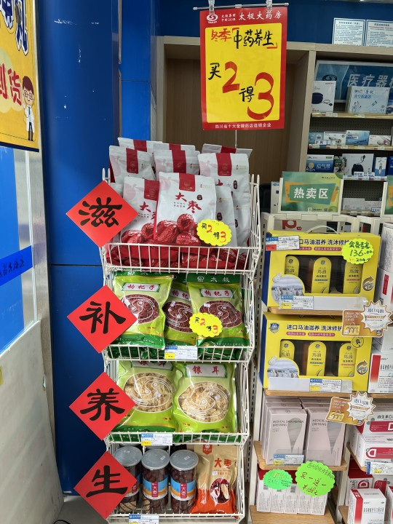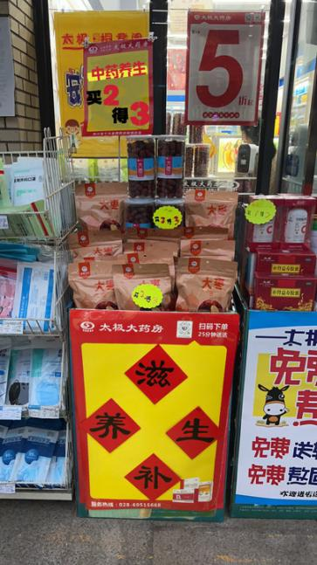  店外收纳篮陈列 花车  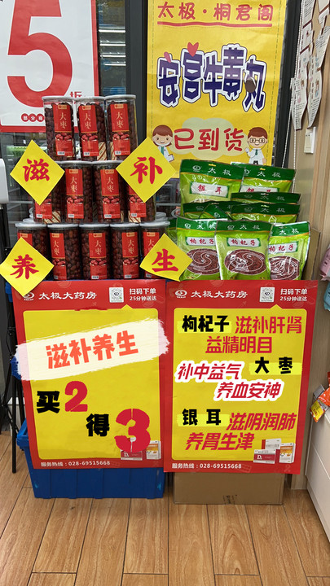  进店门口陈列  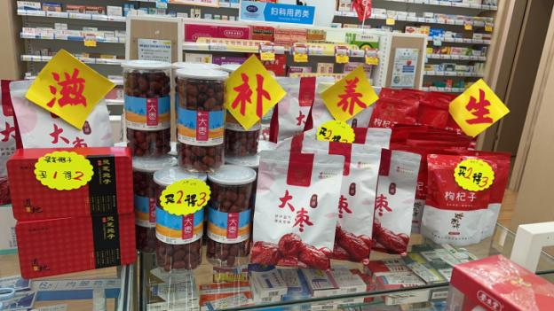  处方玻前柜 | 主要陈列品种：大枣、枸杞、银耳  门店滋补养身的方卡，去年活动配发过，找出陈列展示，没有的话用黄色pop书写红字展示  所有陈列必须丰满！！！  - 店外陈列：店外收纳篮和花车（二选一）必须陈列  - 进店门口陈列必须陈列：使用来货集装箱和纸箱，如图展示大枣、枸杞等品种  - 书写pop及活动插卡陈列展示  - 处方前柜陈列有处方前柜的陈列：门店有处方前柜的地方，陈列展示秋冬中药滋补品种
吊旗 | 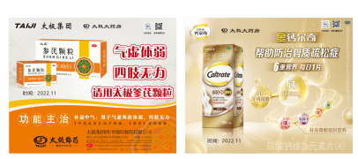  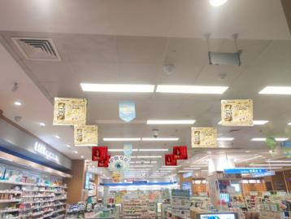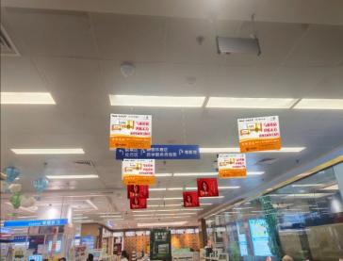 | - 11月品牌月吊旗太极绵阳和惠氏  - 天胶替换藿香吊旗陈列  - 天胶吊旗陈列在品牌月吊旗后方，如图展示。  - 藿香吊旗已过期，请全部门店取下丢掉
pop | 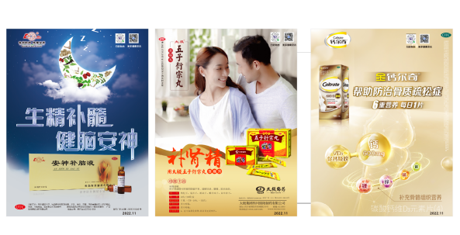  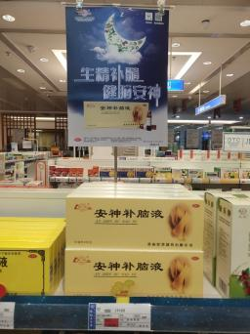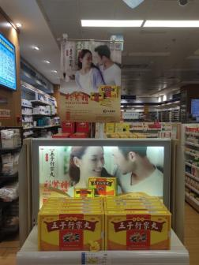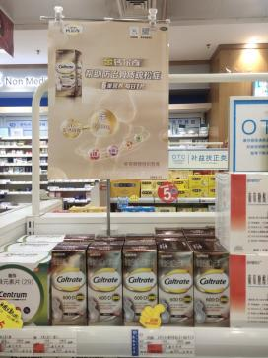 | - 每个品种各1张  - 对应商品宣传陈列展示在商品前，根据商品盒的大小，保证1-3个陈列面
积分插卡  （11.3门店开始收货） | 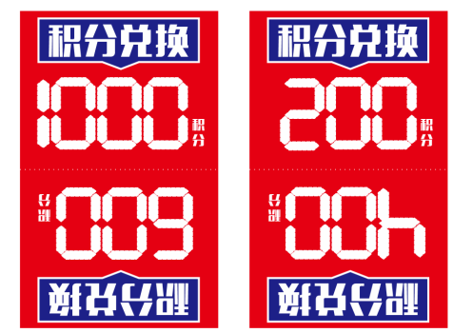 | - 请在积分兑换品种前陈列对应插卡，  - 具体品种详见营运部发【2022】209号关于11-12月开展会员积分超值兑换的通知
活动不干胶 | 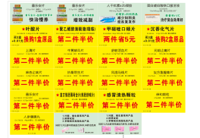  星级不干胶11.3开始收货  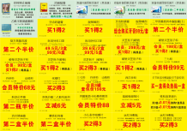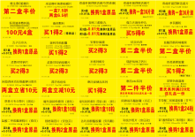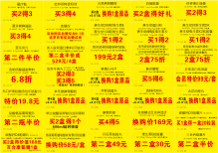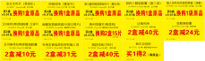  单品不干胶门店随吊旗一起已配发到店 | - 门店插卡全部陈列在对应品种前  - 关联、卖点插卡请各门店全部陈列展示出  - 营运部会每周抽查门店的活动插卡陈列展示，抽查品种未插插卡罚款20元/品种
11月  小红书 | 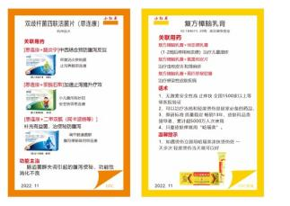 | - 门店空闲时间学习小红书内容，有利于了解商品，更好的帮到我们销售  - 月中下旬会对小红书品种进行考试

二、检核：
门店：2022年11月6日下午18点前完成陈列，片区长要在11月6日下午20点前在药店管家核检，不发、迟发、少发，按20元/店收取成长基金。
营运部：于11月6日药店管家抽查。发现门店执行不到位，片区主管未检核的，片区主管罚款50元，门店罚款50元.
复检：片区主管现场巡店及药店管家检核。

营运部
2022年11月3日

主题词：中药氛围陈列及11月吊旗及pop 营运部 2022年9月27日印发
拟稿：张艳 核对：谭莉杨

